2022中華民國設計學會第27屆「後設事實，元之始」國際設計研討會
“Virtual yet Real, Metaverse” Design Conference International 2022

作者A姓名*_{a} 作者B姓名**
*〇〇大學〇〇〇〇研究所 碩士班研究生 **〇〇大學〇〇〇〇研究所 教授
_{a}通訊作者：XXXXX@gmail.com
科技部計畫編號 MOST xxx-xxxx-xxxx-xxx （非科技部計畫者，不需本行）

摘要
本文係中華民國設計學會主辦，雲林科技大學設計學院承辦之「2022中華民國設計學會第27屆國際設計研討會」完稿排版格式說明。本研討會鼓勵作者於投稿時，即根據本論文格式說明之編排方式，進行完稿編排，煩請投稿者務必依照本格式進行編排。論文格式可見研討會網站，亦可直接套用本檔案之範本。論文摘要題目須包含中、英文題目，中文名稱限制30個字（60個位元），英文名稱限制60個字母（120位元）。中文摘要以不超過300字、英文不超過300字為原則。摘要標題格式與主標題相同，摘要內文格式與內文相同。關鍵字勿超過五個，請列於摘要之後。除關鍵字勿縮排外，其他格式與全文內文相同。請注意，須讓全文內文資料與上傳投稿系統之內文及格式一致。
關鍵字：研討會、論文格式、勿超過5個關鍵詞、微軟正黑體、六頁以內
Abstract
This content is the direction of the format and appearance of conference papers prepared for the Proceedings of the 27th CID Annual Conference, 2022. The authors must follow the indication of thesis paper format, which can be referred to from the official website of the 27th CID Conference, or the authors can apply the template of this file. The title and abstract should include Chinese and English. The title of the paper should have no more than 30 words in Chinese (60 characters) and 60 words in English (120 characters). The abstract of the paper should have no more than 300 words in Chinese and 300 words in English. The format of the title of abstract is the same as the content of the paper, and the format of abstract is the same as the contents. The keywords should be no more than 5 words, and be showed behind the abstract. The keywords should not be indented and other format should be the same as paper format. Please notice that your paper contents and format should be the same as the one you upload on the system.
Keywords: Conference, Paper Format, no more than 5 Key words, Times New Roman, in 6 pages

壹、前言
本文說明研討會論文排版格式，已被接受的論文，煩請務必依照本格式編排，將更有助於文稿的審查與後續相關作業。
完稿文章採用A4格式（21.0cm×29.7cm）。版面設定邊界：上、下、左、右邊界各2.5cm空白。稿件順序：中文摘要、英文摘要、正文（含圖表）、參考文獻、附錄。

貳、論文格式
一、論文題目及作者
中文論文題目字型採15pt、微軟正黑體、粗體，中文名稱限制30個字（60個位元）。英文論文標題字型為14pt、Times New Roman、粗體，英文名稱限制60個字母（120位元）。而段落間距與前段距離為1行、後段距離為0.5行，行距：最小行高，行高：18pt。
作者姓名排列於中英文標題下方，並以「*」符號分別註明各共同作者的服務單位與職稱，通訊作者應附上通訊電子郵件信箱（論文審核結果將以E-mail方式通知投稿通訊作者信箱）。作者服務單位全名若過長，請適當摘要或簡稱。作者姓名字型採11pt、微軟正黑體、Times New Roman，服務單位字型採10pt、微軟正黑體、Times New Roman。
二、摘要
中文摘要以不超過300字、英文不超過300字為原則。摘要標題字型採14pt、微軟正黑體、粗體，摘要內文格式字型採11pt、微軟正黑體，段落首行縮排2字元。關鍵字勿超過五個，請列於摘要之後。除關鍵字勿縮排外，其他格式與內文相同。關鍵字段落間距與前段距離為0.5行。
三、內文段落
內文中文字型為微軟正黑體，英文為Times New Roman ，字型大小為11pt，須左右對齊，段落首行縮排2字元。行距：最小行高，行高：18pt。而段落間距與前、後段距離皆為0行。
四、章節標題（主標題）與子標題
（一）正文中之標題請依序以壹、一、（一）、1.、(1)表示，標題以五層為原則。
（二）主標題順序為壹、貳、參…，中文為微軟正黑體，英文為Times New Roman，字型為14pt、粗體，置中對齊。而段落間距與前段距離為1行、後段距離為0.5行，行距：最小行高，行高：18pt。
（三）子標題中文為微軟正黑體，英文為Times New Roman，字型為12pt、粗體、置左對齊。而標題段落間距與前、後段距離均為0.5行，行距：最小行高，行高：18pt。
參、圖片與表格
一、圖片
圖片標題必須為10pt、微軟正黑體，置於圖片下方且置中，與前段距離0行，與後段距離為0.5行。圖形編號請用阿拉伯數字依序編號，例如「圖1.」而非「圖一.」。圖片中字型以清晰易閱讀為原則。
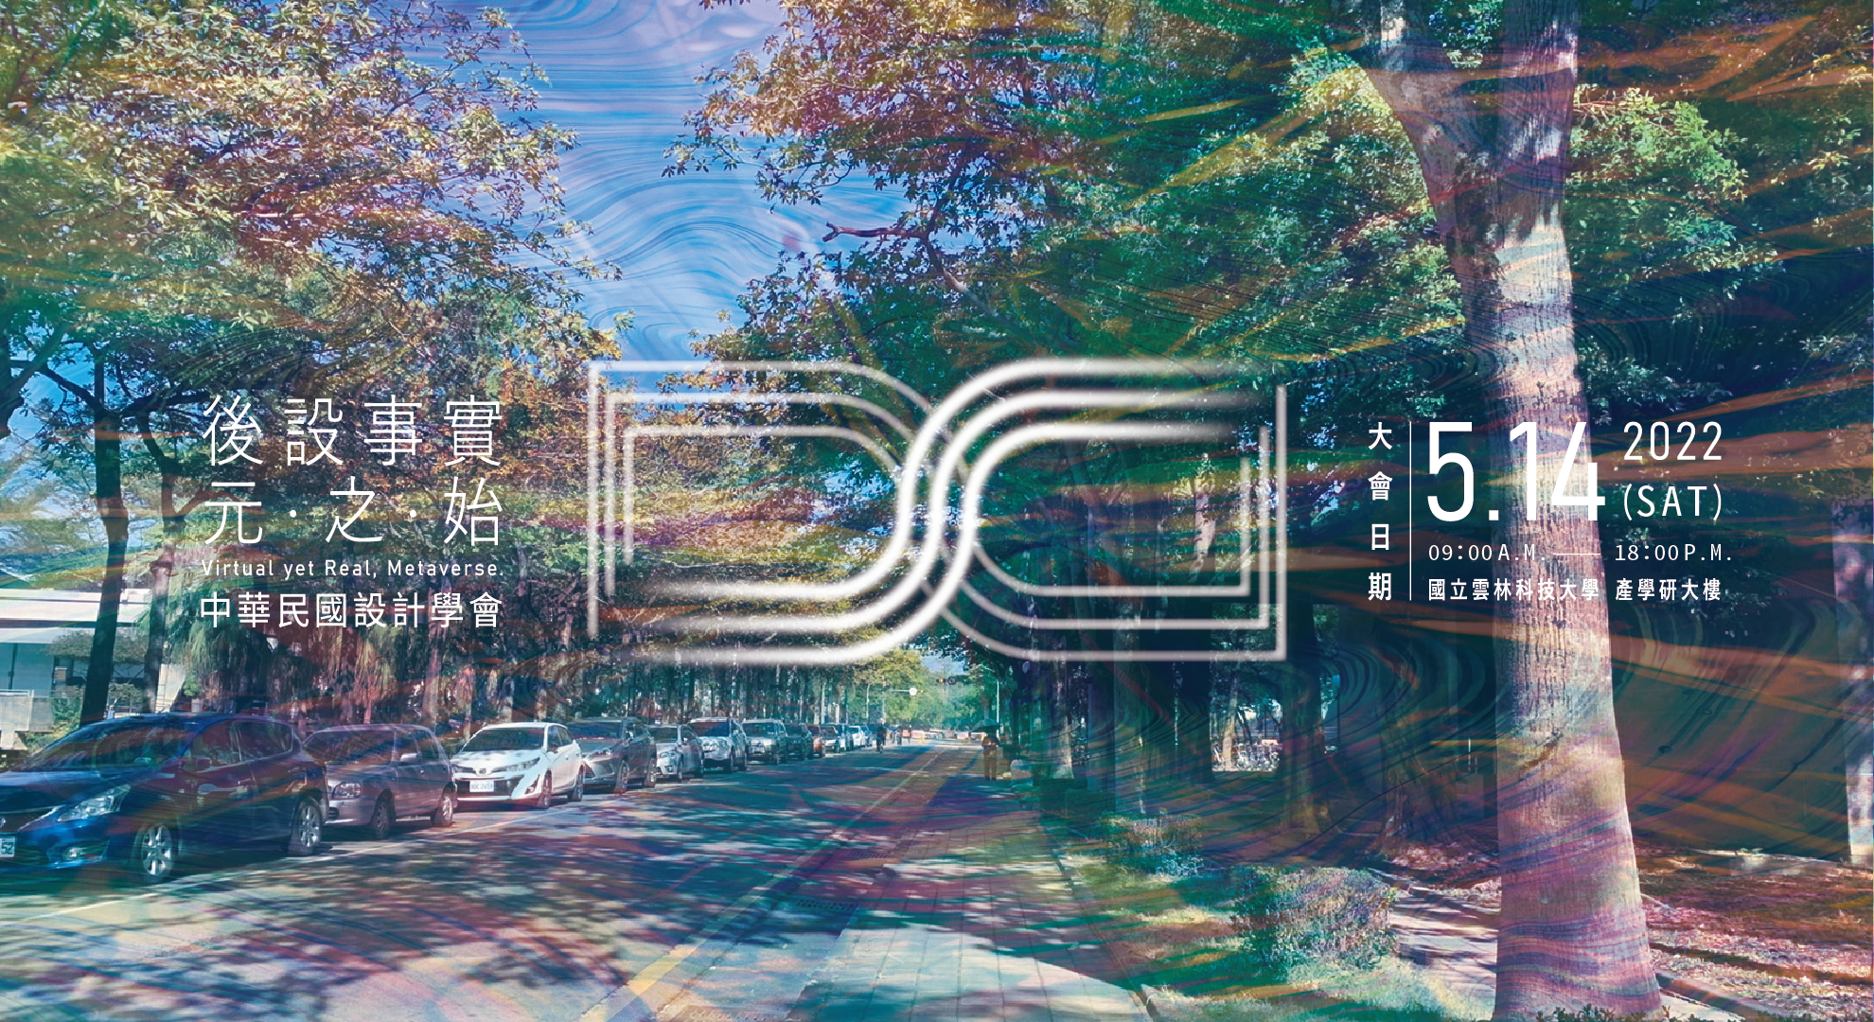
圖1. 內文圖示範例
二、表格
表格標題必須為10pt、微軟正黑體，置於表格上方且置中，與前段距離0.5行，與後段距離為0行。表格編號請用阿拉伯數字依序編號，例如「表1.」而非「表一.」。表格請盡可能排成同頁，避免跨頁。
表1. 內文表格範例
事項 | 日程
論文全文截止 | 2022年04月03日（日） 2022年04月08日（五）
報名繳費截止日 | 2022年04月08日（五）
研討會舉辦日 | 2022年05月14日（六）

肆、參考文獻格式說明
- 內文中所引用之文獻，均須列於文稿後之參考文獻。
- 文獻引用包括全文引用(quotation)、文意引用(paraphrasing)兩種，全文引用一定要註明出處之頁碼，文意引用就是用自己的話寫出原作者的原意，可以不用註明出處頁碼，但必要時得註明出處之頁碼或段落，以利進一步查閱。
- 引用文獻目錄，先列英文引用文獻，再列中文引用文獻，再次為其他外文引用文獻，並依作者姓氏筆畫或字母順序排列。
- 參考文獻請以小字號1.2.3順序標明。
- 參考文獻以直接相關者為限，並以 APA 格式第六版為之。
- 其它標註之原則可參考下列：
1. 為求中西文獻統一，所有年份標示以西元為主。例如：
(1) 王鉅富（2003）。造形於形變過程中與情感意象之關係研究─以汽車造形為例（未出版之碩士論文）。國立台灣科技大學，台北市。
(2) 林銘煌、黃慶賢（2002）。比喻式設計的邏輯與產品功能認知之關連。設計學報，7（2），1-22。
2. 書籍資料的出版社資訊，只要寫出其名稱即可，「書局」或「出版社」等字眼請省略。例如：
(1) 張春興、林清山（2000）。教育心理學（頁125-150）。台北市：東華。
(2) 鍾才元（2001）。生涯規劃：新手老師的就業準備與甄試須知。載於黃政傑、張芬芬（主編），學為良師—在教育實習中成長（頁425-457）。台北市：師大書苑。
3. 研討會論文集，或其他技術報告，請比照書籍的標註方式，標示出其出版單位、出版地與頁碼，例如：
(1) 張芬芬（1995年4月）。教育實習專業理論模式的探討。毛連塭（主持人）。教師社會化的過程。師資培育專業化研討會，台北市立師範學院。
(2) 林天祐（2008年10月）。透過親師合作提升學生學習效能：轉變中學校親師關係的思維。2008 臺北親師高峰會，台北市教師研習中心。
(3) 何明泉（2004）。複合式感性工學應用於產品開發之整合性研究－子計劃一：振動覺與其它感覺交互作用之研究(II)。國科會專題研究計畫成果報告（編號：NSC92-2213-E-224-029），未出版。
4. 中文翻譯書，在文章引用中必須同時標上作者與譯者的姓名與年代，如果該翻譯書的書面有原作者的中譯名，請以中譯名標註；如果沒有中譯名，則採原名標註即可，例如：
(1) 明地、楊振昇、江芳盛（譯）（2000）。教育組織行為（原作者：R. G. Owens）。臺北市：揚智文化。
(2) 吳美麗（譯）（1998）。管理其實很 Easy（原作者：M. H. McCormack）。台北市：天下文化。（原著出版年：1996）
(3) 徐鋒志（譯）（2002）。IDEA物語：全球領導設計公司IDEO的秘笈（The a rt of innovation: Lessons in creativity from IDEO, America's leading design firm）（原作者：Kelley, T., & Littman, J.）。台北市：大塊文化。（原著出版年：2001）
5. 網路資料，在文章中如有引用網路資料，請直接寫出網頁名稱，並註明網址，此種引用方式參考格式如下：
(1) 英文格式1：Rampersad, T. (2005, June 8). Re: Traditional knowledge and traditional culture expressions [Online forum comment]. Retrieved from http://www.wipo.int/roller/ comments/pisforum/Webblog_theme_eight_how_can_cultural# comments
(2) 英文格式2：Please refer to APA Web site (http://www/apa.org/journals/webref.html)
(3) 中文格式1：007 玩具圖書館（2018）。傳愛背包從四川傳回來。【部落格文字資料】。取自http://tw.myblog.yahoo.com/jw!rjB8c9aGHw5rwlbrSXN5aMPJSX9gdA/ articl e?mid=2354&next=2327&l=f&fid=49
(4) 中文格式2：有關碩士班報名資訊，請至國立雲林科技大學工業設計系所所網頁查詢（https://id.yuntech.edu.tw/）。
伍、其他注意事項
本研討會採線上投稿方式，投稿以「論文全文」進行審稿。投稿者請於2022年4月8日（五）前，將全文電子檔案（PDF與word檔）、論文授權同意書上傳至本研討會網站上，本研討會將於2022年4月15日（五）公告全文修改通知。請投稿者務必把握時間，在2022年4月22日（五）前將修改完成之論文全文檔案上傳至本研討會網站上。逾期視同棄權，該論文將不排入議程，亦恕不退費。論文全文頁數限6頁（含中英文摘要及參考文獻與附件）。

